R E P U B L I K A H R V A T S K A
KARLOVAČKA ŽUPANIJA

GRAD OGULIN
GRADSKO VIJEĆE

KLASA:
URBROJ:
Ogulin;

Na temelju članka 78. Zakona o koncesijama ("Narodne novine", br. 69/17 i 107/20) i članka 30. Statuta Grada Ogulina ("Glasnik Karlovačke županije", br. 16/21, 56/22, 13/23-pročišćeni tekst i 52/23), Gradsko vijeće Grada Ogulina na sjednici održanoj dana ______________ 2024. godine, donijelo je

GODIŠNJI PLAN DAVANJA KONCESIJA
U 2024. GODINI

I.
Donosi se Godišnji plan davanja koncesija za 2024. godinu (u daljnjem tekstu: Plan) na području Grada Ogulina.

II.
U skladu s točkom I. ovog Plana u 2024. godini koncesija se daje za djelatnost gospodarenja otpadom - gospodarsko korištenje postrojenja za sortiranje odvojeno prikupljenog otpada (sortirnice).
• planirani broj koncesija: 1 (jedna)
• rok na koji se koncesija daje: odredit će Studija opravdanosti davanja koncesije
• planirani prihodi od koncesije: odredit će Studija opravdanosti davanja koncesije
• planirani rashodi za koncesiju: odredit će Studija opravdanosti davanja koncesije
• planirani početak i provedba postupka i donošenje Odluke: 2024. godina.

III.
Pravna osnova za davanje koncesije u smislu ovog Plana sadržana je u članku 3. i 8. Zakona o koncesijama ("Narodne novine", br. 69/17 i 107/20) i članku 9. Ugovora o dodjeli bespovratnih sredstava za projekte koji se financiraju iz EU fondova u financijskom razdoblju 2014.-2020., Referentni broj Ugovora o dodjeli bespovratnih sredstava: KK.06.3.1.12.0005.

IV.
U razdoblju za koje se ovaj plan donosi ne istječe niti jedan važeći Ugovor o koncesiji.

V.
Ovaj Plan dostavlja se ministarstvu nadležnom za financije.
Ovaj Plan stupa na snagu osmog dana od dana objave u Glasniku Karlovačke županije.

P R E D S J E D N I K

_______________________________
Marinko Herman, struč. spec. krim.

O B R A Z L O Ž E N J E
uz prijedlog Godišnjeg plana davanja koncesija u 2024. godini

Pravna osnova za izradu i donošenje Godišnjeg plana davanja koncesija sadržana je u odredbi članka 78. Zakona o koncesijama ("Narodne novine", br. 69/17 i 107/20). Navedenim člankom Zakona propisana je i obveza dostave godišnjeg plana ministarstvu nadležnom za financije.

Prijedlogom Godišnjeg plana davanja koncesija predviđa se davanje koncesije za djelatnost gospodarenja otpadom - gospodarsko korištenje postrojenja za sortiranje odvojeno prikupljenog otpada (sortirnice).

Pravna osnova za davanje koncesije navedene u prijedlogu ovog Plana sadržana je u članku 3. i 8. Zakona o koncesijama ("Narodne novine", br. 69/17 i 107/20) i članku 9. Ugovora o dodjeli bespovratnih sredstava za projekte koji se financiraju iz EU fondova u financijskom razdoblju 2014.-2020., Referentni broj Ugovora o dodjeli bespovratnih sredstava: KK.06.3.1.12.0005.

Broj koncesija koji se planira dati je 1 (jedna) koncesija. Rok na koji se koncesija daje, planirani prihod od koncesije, procijenjena vrijednost koncesije te drugi bitni elemente za provedbu postupka davanja koncesije biti će određeni Studijom opravdanosti davanja koncesije.

Koncesija za djelatnost gospodarenja otpadom - gospodarsko korištenje postrojenja za sortiranje odvojeno prikupljenog otpada (sortirnice) bila je predviđena Planom davanja koncesija za 2023. godinu ali iz objektivnih razloga postupak nije započet u planiranom roku te ga je potrebno uvrstiti u Plan za 2024. godinu.

Uvažavajući sve navedeno predlaže se Gradskom vijeću da usvoji predloženi Godišnji plan davanja koncesija za 2024. godinu.

U Ogulinu, 29.01.2024.

G R A D O G U L I N
Upravni odjel za gospodarstvo,
komunalni sustav i prostorno uređenje
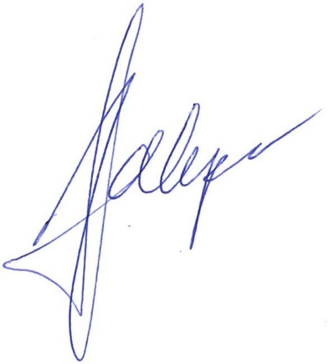
PROČELNICA

____________________
Ivana Salopeka, mag. iur.

